台東縣立寶桑國中99學年度第一學期七年級自然科第一次段考試卷（P.1）
範圍：概論~2-3 命題：陳惠菁老師 審題：自然科教師 年 班 座號: 姓名:

一、選擇：(每題2分，共68分)
- （ ）水分以哪一種形態存在，最有助於生物生存？ (A)固態 (B)液態 (C)氣態 (D)膠態。
- （ ）海洋深處和黑暗洞穴裡，沒有綠色植物的主要原因是下列哪一項？ (A)壓力太大 (B)空氣稀薄 (C)溫度低 (D)缺乏光線。
- （ ）冬天寒流來襲時小華因為穿在身上的禦寒衣物無法保暖，而冷得發抖，試問「冷得發抖」是生物會有的哪一種生命現象？ (A)代謝 (B)生長 (C)繁殖 (D)感應。
- （ ）地球原始大氣主要成分為甲.氫氣；乙.氦氣；丙.甲烷；丁.氨氣，其中哪些氣體因為地球的萬有引力不夠強而散逸到太空中？
(A)甲乙 (B)乙丙 (C)丙丁 (D)甲丁。
- （ ）潛水的時候通常會攜帶氣瓶，一般來說，淺海潛水的氣瓶中空氣成分含量為：氧氣占五分之一、氮氣占五分之四。請問下列何者為使用這樣空氣比例的主要原因？ (A)氧氣含量太多會使氣瓶爆炸 (B)模擬陸上空氣成分的比例 (C)避免潛水夫症的產生 (D)減少氧氣使用的浪費。
- （ ）下列圓形圖中，若以斜線區域代表水域，未塗色區域代表陸地，則何者最能表示出地球表面水域與陸地的面積比例？
(A)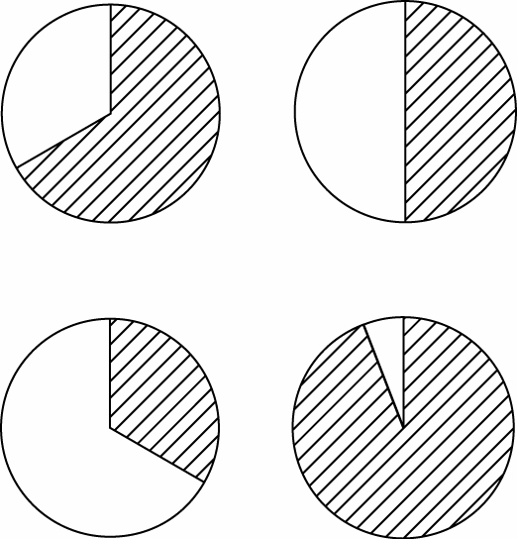 (B) (C) (D)
- （ ）帕羅想要研究宇宙隕石內的成分及比例，則他可以在何處研究到最多的隕石？ (A)喜馬拉雅山山頂 (B)馬里亞納海溝 (C)月球表面 (D)戈壁大沙漠。
- （ ）人體吸一口氣與呼一口氣中含量最多的氣體分別是下列何者？ (A)氧氣、二氧化氮 (B)氮氣、二氧化碳 (C)氮氣、氮氣 (D)氧氣、氮氣。
- （ ）下列有關生物圈的敘述，何者錯誤？ (A)生物圈包含了水域、低層大氣、部分地表 (B)生物圈為生物能夠生存的空間 (C)高山、海洋、沙漠都在生物圈的範圍內 (D)生物圈的垂直上下範圍共約一萬公尺。
- （ ）生長在沙漠地區的仙人掌上有許多「針」，這些「針」其實是葉子，這種針狀葉對仙人掌適應乾燥的沙漠有什麼影響？ (A)加快養分輸送的速度 (B)增加水分的吸收 (C)減少陽光的傷害 (D)減少水分的散失。
- （ ）若科學家在海平面11公里下的岩層發現到數種細菌生存於此，則生物圈的範圍會如何變化？ (A)增加1公里 (B)增加11公里 (C)減少1公里 (D)減少11公里。
- （ ）綠色植物無法在下列何種環境中生存？ (A)溫暖且多雨的地方 (B)空氣稀薄的高山上 (C)乾燥的沙漠地帶 (D)又深又黑的地洞。
- （ ）現代科學可根據細胞組織內DNA的鑑定結果，來斷定親子間的親緣關係，試問遺傳物質DNA通常位於細胞的哪一個構造中？ (A)細胞壁 (B)細胞核 (C)葉綠體 (D)細胞膜。

- （ ）動物和植物的構造差異很大，但基本都是由什麼為單位組成的？ (A)細胞 (B)組織 (C)器官 (D)個體。
- （ ）小丸子在載玻片上寫「pd」後放在解剖顯微鏡下觀察，則她所看到的影像為下列何者？(不計放大倍率) (A)pd (B)qb (C)pb (D)qd。
- （ ）已知植物細胞代謝後會產生代謝廢物草酸，若祖濬想觀察植物細胞的草酸，則他在何處較容易觀察到？ (A)細胞壁與細胞膜之間 (B)細胞核內 (C)細胞質內 (D)液胞內。
- （ ）雅君使用複式顯微鏡觀察水中的小生物，若小生物從視野的左下方游走，則玻片應該往哪一個方向移動？ (A)甲 (B)乙 (C)丙 (D)丁。
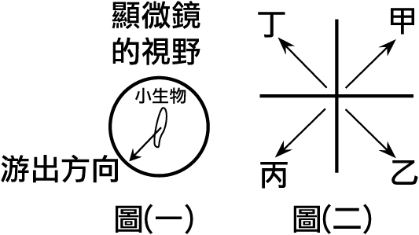

- （ ）若家華利用某種能分解纖維素的藥劑來浸泡細胞，則下列四種細胞中，何者的構造會受到影響？ (A)人類口腔黏膜細胞 (B)鴨跖草表皮細胞 (C)袋鼠神經細胞 (D)無尾熊肌肉細胞。
- （ ）小麥利用複式顯微鏡觀察如附圖(一)的細胞，發現影像並不清楚，則小麥應調整顯微鏡的何種構造，才能使影像如附圖(二)一樣清楚？ (A)光圈 (B)物鏡 (C)細調節輪 (D)反光鏡。
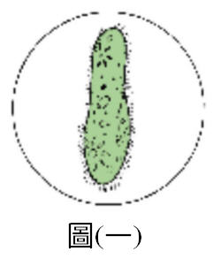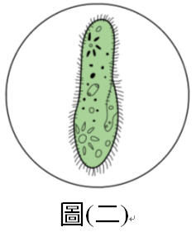
- （ ）將白蘿蔔切成邊長1公分的小塊，經過下列四種方式處理後，靜置1小時，則以哪一種方式所處理的白蘿蔔將會產生比較嚴重的脫水萎縮現象？ (A)加食鹽水浸泡 (B)浸泡於清水中 (C)放在培養皿中 (D)用保鮮膜包裹。
- （ ）下列哪一種物質可利用特殊蛋白質通過膜，亦可直接通過細胞膜？ (A)礦物質 (B)二氧化碳 (C)氧氣 (D)水。
- （ ）附表為一半透膜（功能類似細胞膜）與被隔開的物質，則下列有關物質的擴散作用何者正確？
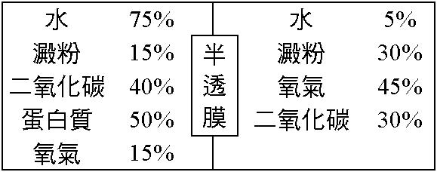
(A)二氧化碳往右擴散，澱粉往左擴散 (B)蛋白質往右擴散，氧氣往左擴散 (C)水往左擴散，二氧化碳往右擴散 (D)水往右擴散，氧氣往左擴散。
- （ ）有關植物體的組成層次，由簡單到複雜依序為何？ (A)細胞、器官、組織、植物體 (B)細胞、組織、器官、器官系統、植物體 (C)細胞、組織、器官、植物體 (D)植物體、器官、組織、細胞。

台東縣立寶桑國中99學年度第一學期七年級自然科第一次段考試卷（P.2）
範圍：概論~2-3 命題：陳惠菁 審題：自然科教師 年 班 座號: 姓名:

- （ ）觀察鴨跖草表皮細胞時，常使用碘液來染色，主要是為了觀察哪一構造？ (A)細胞膜 (B)細胞核 (C)葉綠體 (D)細胞質。
- （ ）附圖為物質進出細胞的模式圖，試問下列有關圖中物質的敘述何者錯誤？ (A)甲有可能是二氧化碳 (B)乙有可能是礦物質 (C)丙有可能是氧氣 (D)丁有可能是澱粉。
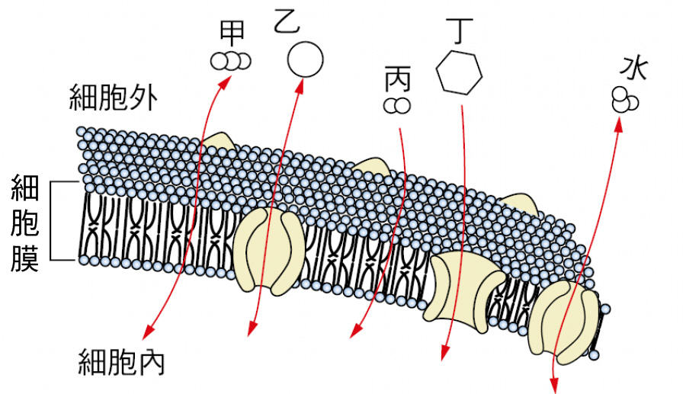
- （ ）下列各圖為植物的某一部分，何者為該植物的營養器官？
(A)蘋果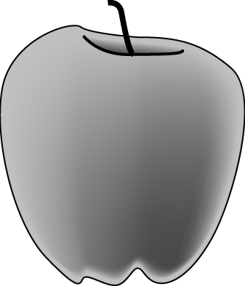 (B)百合花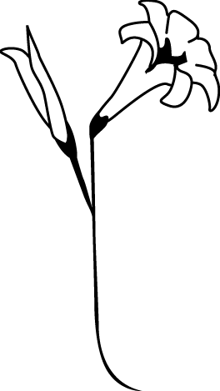
(C)甘蔗 (D)豌豆
- （ ）方正在菜市場買了一串帶葉及枝條的荔枝，試問此串荔枝包含幾種器官？ (A)三種 (B)四種 (C)五種 (D)六種。
- （ ）附圖為人體細胞的四個玻片，則此四個玻片中的組織層級分別為何？ (A)組織、細胞、細胞、細胞 (B)組織、組織、組織、細胞 (C)細胞、細胞、細胞、細胞 (D)組織、組織、細胞、細胞。
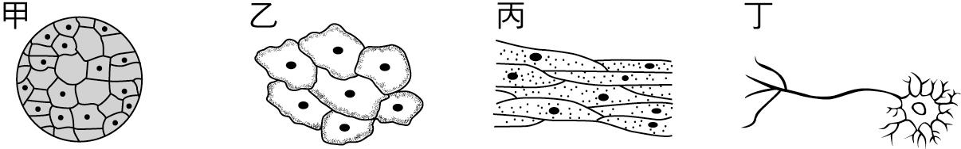
- （ ）下列何者會影響地球接收能量的多寡？ (A)地球上的人口數 (B)都市化的程度 (C)地球與太陽的距離 (D)地球與月球的距離。
- （ ）海拔7500公尺以上的山區，生物為何較不易生存？ (A)空氣稀薄，氧氣不足 (B)氣溫太高 (C)陽光太強 (D)氣壓太高。
- （ ）將紅血球放在哪一種溶液中，可看到雙凹圓盤狀的外形特徵？ (A)飽和食鹽水 (B)生理食鹽水 (C)清水 (D)以上皆可。
- （ ）關於實驗室之安全守則，下列何者錯誤？ (A)要保持實驗室空氣流通 (B)可以大膽用手碰觸任何東西 (C)使用藥品前先看清標籤 (D)廢棄物集中管理並回收。
- （ ）漢漢發現雨季東西易發霉，心中想：「水分是否會影響黴菌的生長？」請問這想法屬於科學方法中的何者？ (A)觀察 (B)提出問題 (C)形成假設 (D)設計實驗步驟。
- （ ）陶瓷纖維網的主要目的？ (A)節省能源 (B)提高升溫速度 (C)避免酒精燈燻黑容器 (D)使受熱均勻。

二、題組：(每個答案2分，共32分)
- 科學家相信，地球形成不久後已具有原始的大氣，但由於地球的萬有引力、火山活動以及地表溫度變化等影響，漸漸使大氣的組成成分產生演變。試回答下列問題
(35)地球大氣組成的演變過程中，主要包含三個階段：甲. 以 氮氣、氧氣為主；乙.以氫氣、氦氣、甲烷、氨為主；丙.以水氣、二氧化碳、氮氣為主。下列關於其演變的先後順序何者正確？ (A)甲乙丙 (B)乙甲丙 (C)乙丙甲 (D)丙乙甲。
(36)比較今日的大氣和原始地球大氣中組成的氣體成分，不能發現下列何種事實？ (A)二氧化碳的含量變多了 (B)原始地球大氣中的水氣很多 (C)今日地表上的海水，源自早期地球火山噴發 (D)行光合作用生物的出現使大氣中的氧氣增加。
(37)下列何者為現在大氣的組成中所占成分最高的氣體，該氣體亦為組成生物體的重要元素？ (A)氮氣 (B)氧氣 (C)二氧化碳 (D)氫氣。
- 由太空看地球，可發現地球外由一層朦朧的大氣層包覆著，並有白色的浮雲點綴，大氣之下是一片藍色的海洋與輪廓鮮明的陸地，形成了生意盎然的美麗面貌！試回答下列問題：
(38)地球中哪一部分的存在得以維持地表的溫度，並阻隔來自 太空的危險物質？ (A)海洋 (B)陸地 (C)火山 (D)大氣。
(39)在低層大氣層的組成成分中，變化最大的是下列何者？ (A)氧氣 (B)二氧化碳 (C)水氣 (D)氮氣。
(40)大氣中，可以保護生物不受過量紫外線照射的是哪一種氣體？ (A)氮氣 (B)氧氣 (C)水氣 (D)臭氧。
- 美國於西元1991年興建第二生物圈，模擬地球生態的封閉系統，其中包括：沙漠、沼澤、大草原、雨林及海洋五個生物群落，內有三千多種生物，主要是昆蟲和植物。然而，此生物圈主要的氣候只有熱帶及亞熱帶氣候區，因此無法涵蓋地球第一生物圈的所有環境及氣候變化。早期第二生物圈部分設計者，曾著眼於研究星際旅行及評估移民月球或火星的可能性，並欲於第二生物圈中模擬外太空環境，以了解人類生活在封閉系統中可能衍生的問題。在此實驗計畫中，雖然8位成員成功的在其中生活兩年，但過程中也發現不少問題，包括農業產量無法提升，無法供應充足的氧氣等。根據以上有關第二生物圈的敘述，回答下列問題：
(41)上述第二生物圈所模擬的地球生態系統，並不包括下列 哪一項？ (A)雨林 (B)極地 (C)海洋 (D)沙漠。
(42)下列有關第一生物圈與第二生物圈的比較，何者有誤？ (A)第一生物圈所指的是地球上生物生存與活動的空間；第二生物圈是由科學家模擬出來的封閉生態系統 (B)第一生物圈的環境與氣候變化較多樣 (C)第二生物圈中的生物也有適應環境的行為 (D)第二生物圈面臨的氧氣供應問題較第一生物圈小。
(43)如果科學家將紅毛猩猩、海龜、羚羊和駱駝送進第二生物圈進行實驗，則下列哪一種動物最適合生活在草原上？ (A)紅毛猩猩 (B)海龜 (C)羚羊 (D)駱駝。
- 臺灣四面環海，有取之不盡的海水，但是還是會因為長久不下雨而發生水荒，於是有少數農民便引海水灌溉農田，反而造成農作物的大量枯死。試根據所提供的資料，回答下列問題：
(44)在枯水期引海水來灌溉，將會發生什麼事？ (A)植物吸收大量的鹽分 (B)根部細胞水分過多，細胞脹破而死 (C)根部細胞水分滲透出來，導致枯死 (D)植物體內礦物

台東縣立寶桑國中99學年度第一學期七年級自然科第一次段考試卷（P.3）
範圍：概論~2-3 命題：陳惠菁 審題：自然科教師 年 班 座號: 姓名:

質過多，影響光合作用。
(45)水分通過膜的現象，稱為什麼？ (A)滲透作用 (B)運輸作用 (C)蒸散作用 (D)光合作用。
(46)為了解農作物枯萎的情形，於是撕下農作物葉片的下表皮，做成玻片標本在顯微鏡下觀察，則可看見何種現象？ (A)細胞膜維持原狀，細胞壁脹破 (B)細胞膜萎縮，和細胞壁分開 (C)細胞膜和細胞壁都膨脹，使細胞脹大 (D)細胞膜和細胞壁都萎縮，使細胞縮小。
- 怡婷利用複式顯微鏡觀察植物的表皮組織及人體的口腔皮膜細胞，所得結果如附圖，試回答下列問題：
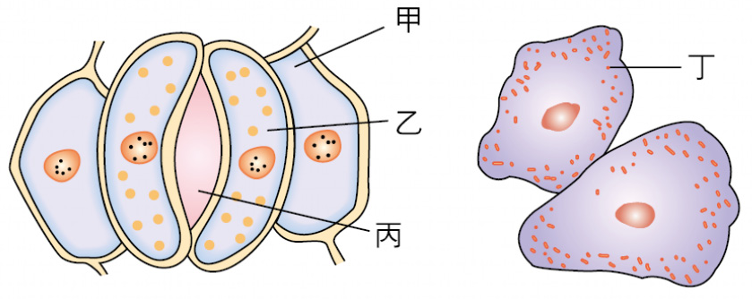
(47)當怡婷進行觀察時，可以在何者中發現葉綠體？ (A)甲 (B)乙 (C)丙 (D)丁。
(48)怡婷觀察「植物的表皮細胞」與人體的「口腔皮膜細胞」時，可以發現其中一種細胞缺乏下列何者？ (A)細胞膜 (B)細胞核 (C)細胞壁 (D)葉綠體。
- 小姿在實驗室裡使用複式顯微鏡觀察校園池塘中的小生物，請回答下列問題。
(49)小姿正準備觀察時，卻發現鏡頭髒了，他應該使用何種東西擦拭乾淨？ (A)衛生紙 (B)拭鏡紙 (C)手帕 (D)抹布。
(50)小姿滴了一滴池塘水於載玻片上，接著蓋上蓋玻片，但發現載玻片上溢滿了水，此時應如何處理呢？ (A)直接把多餘的水倒掉 (B)滴加亞甲藍液 (C)用吸水紙將水吸乾淨 (D)在酒精燈上加熱。

